第十二章

1. /proc文件系统：为了提供更方便的方法来访问内核信息，许多现代Unix实现提供了/proc虚拟文件系统。之所以是虚拟文件系统，是因为子目录等内容不在磁盘里面，而是进程访问的时候创建的。
2. 获取与进程相关的信息：/proc/PID：此目录下文件内容会随时间改变，应注意筛选。

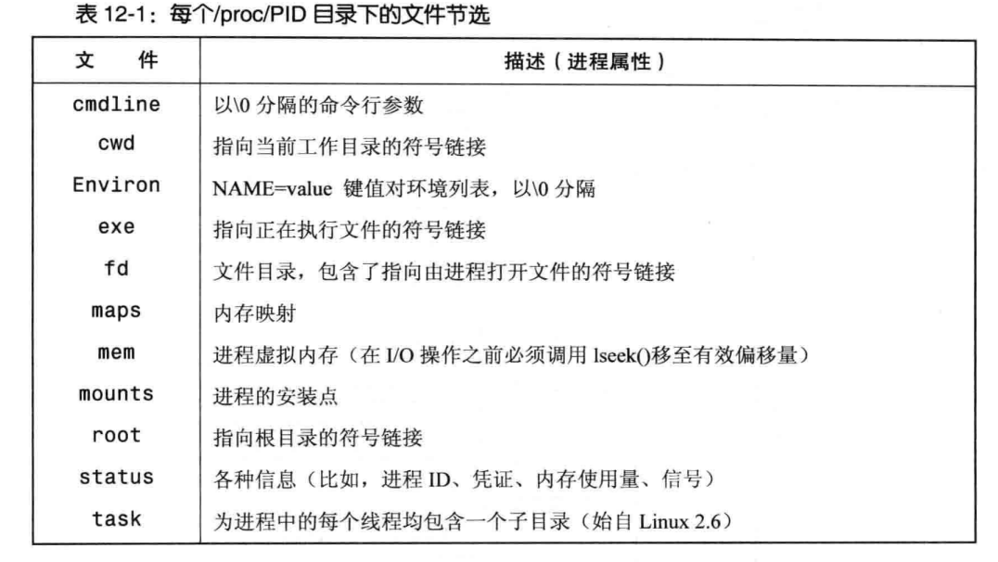

1. /proc目录下的系统信息：

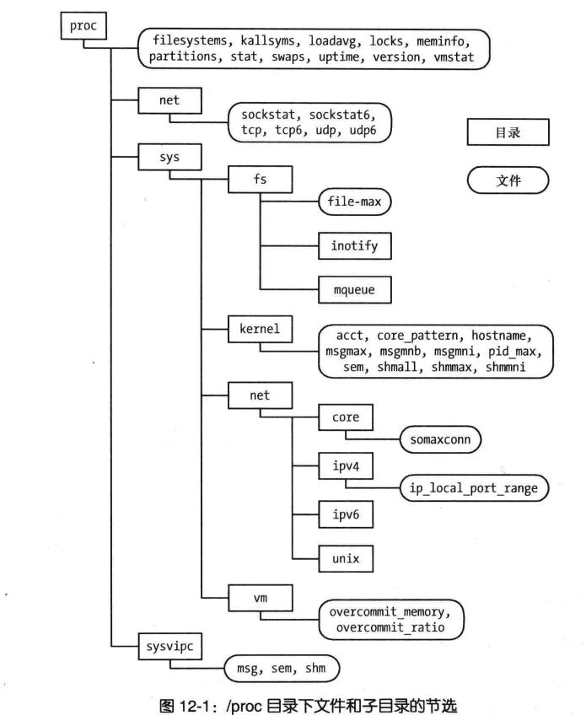

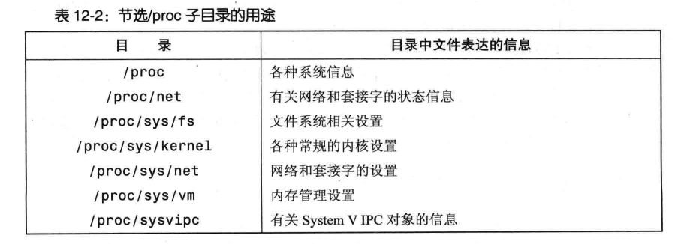

1. 访问/proc目录里的内容会有严格的权限限制
2. 系统标识：系统调用返回一些主机系统的标志信息。

